КЕГЕЛЬРИНГ-КВАДРО. II ВОЗРАСТНАЯ КАТЕГОРИЯ

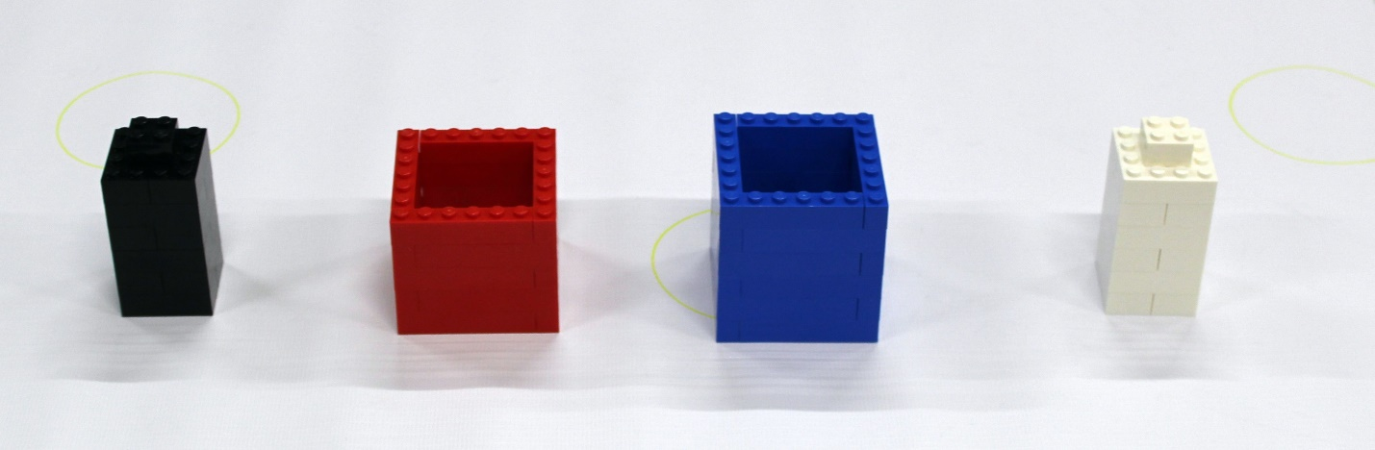

Направление объектов также именно такое, как на фотографиях…
Три попытки
